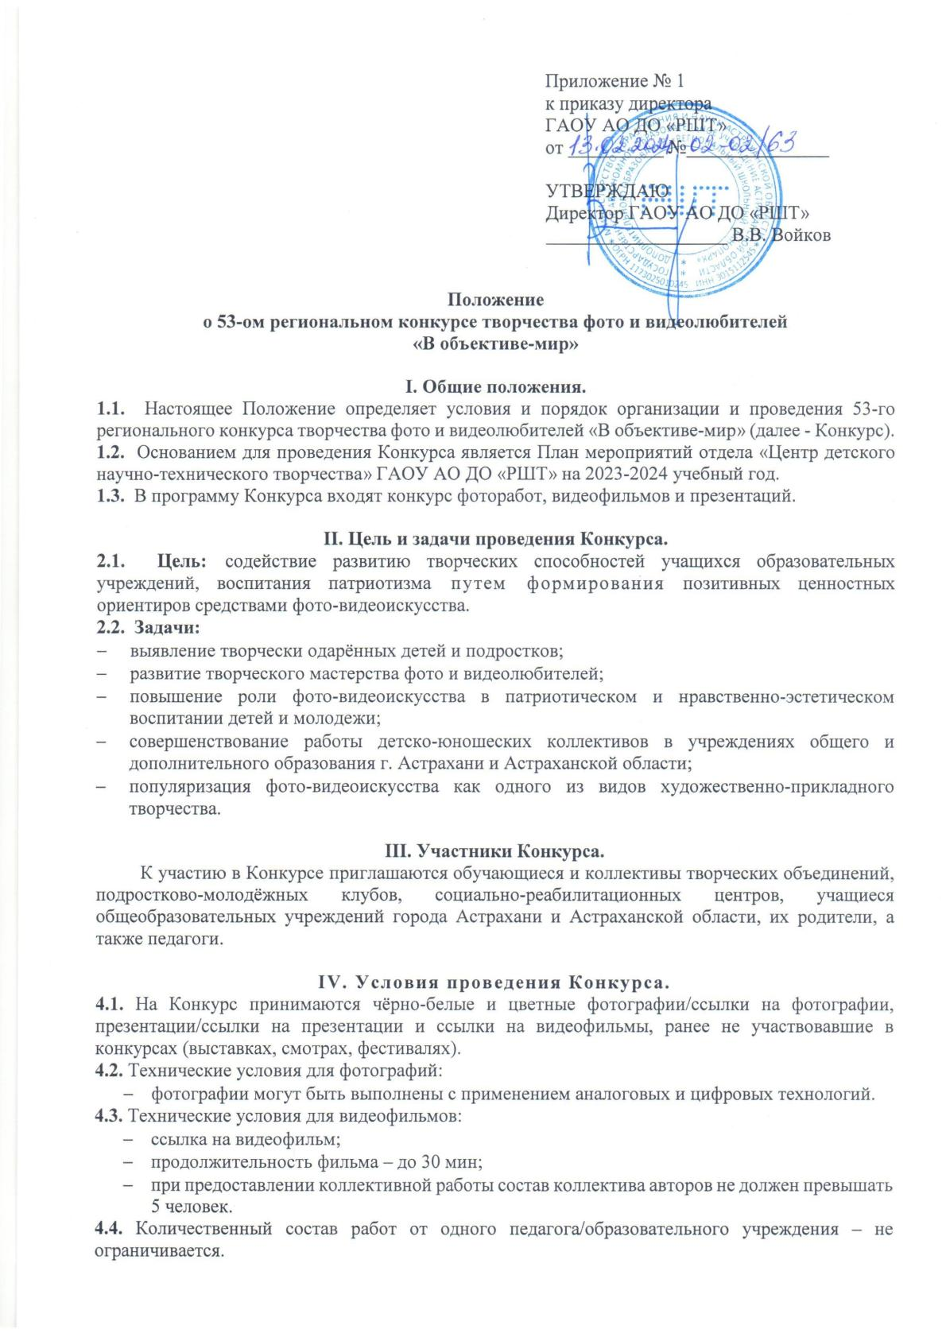**V. Условия участия в Конкурсе.**

**5.1.**Для участия в Конкурсе необходимо **с 19 февраля по 18 марта 2024 г.** включительно прислать на почту [**cdntt@schooltech.ru**](mailto:cdntt@schooltech.ru) в одном письме:

* заявку/коллективную заявку, в случае участия нескольких человек от одного педагога (**Приложение №3**) только в формате Word (Word doc).

**Заявки, поданные не по форме, не на тот электронный адрес и после указанного срока к обработке приниматься не будут!!!**

* конкурсную работу/ссылку на неё, подписанную согласно **п. 5.2.** (**jpeg/pdf/ jpg/png, mp4, pptx и другие форматы, соответствующие для работ, входящих в программу Конкурса**);
* заполненное Согласие родителя (законного представителя) на обработку персональных данных **(Приложение №1)** (**jpeg, отсканированный документ, pdf файл**)**;**
* заполненное участником **возрастной категории 18+** Согласие на обработку персональных данных **(Приложение №2)** (**jpeg, отсканированный документ, pdf файл**)**;**
* заполненное преподавателем/ наставником Согласие на обработку персональных данных **(Приложение №2)** (**jpeg, отсканированный документ, pdf файл**)**;**
* квитанцию оплаченного организационного взноса за каждое выступление **в размере 150 руб.** В случае участия нескольких человек от одного педагога или педагогов может быть произведена общая оплата одной квитанцией **(jpeg, отсканированный документ, pdf файл, электронная квитанция и т.д.);**
* документы, освобождающие от оплаты организационного взноса (справки, удостоверения и т.д.) (**jpeg, отсканированный документ, pdf файл**).

**5.2.** Конкурсную работу, заявку, чек оплаты и согласие на обработку персональных данных присылать в одном письме, указав тему: «В объективе-мир. Фамилия участника/педагога/педагогов. ОУ». Каждый файл должен быть подписан:

* «Иванова Мария. СОШ № 99. Заявка» или «Ф.И.О. педагога/педагогов. СОШ № 99. Заявка»;
* «Иванова Мария, 10 лет. Фото «Осенний лес»;

Файлы с фотографиями, презентациями или видеофильмами, на которые даны ссылки также подписываются:

* «Иванова Мария, 10 лет, Петров Николай, 12 лет, Презентация /Видеофильм/ «Наш класс». СОШ № 99»;
* «Иванова Мария. СОШ № 99. Согласие» или «Ф.И.О. педагога/педагогов. СОШ № 99. Согласия»;
* «Иванова Мария. СОШ № 99. Чек» или «Ф.И.О. педагога/педагогов. СОШ № 99. Чек».

**5.3.** Оплата организационного взноса осуществляется двумя способами:

**-** через Сбербанк (в том числе сбербанк-онлайн по ИНН 3015112545 или полному названию организации «Региональный школьный технопарк»), в графе **«Номер договора»**, указать **«В объективе-мир».**

- по коммерческим реквизитам:

Государственное автономное образовательное учреждение Астраханской области дополнительного образования «Региональный школьный технопарк» (сокращенное наименование ГАОУ АО ДО «РШТ»)

Юридический адрес: 414000, г. Астрахань, ул. Адмиралтейская, д. 21, помещение № 66,

Адрес местонахождения/Почтовый адрес: 414056, г. Астрахань, ул. Анри Барбюса, д. 7.

ИНН 3015112545/ КПП 301501001

ОГРН 1173025010245 ОКАТО 12401367000

р/сч 40603810805004000009

Астраханское отделение №8625 ПАО Сбербанк

к/сч 30101810500000000602

БИК 041203602

ИНН банка 7707083893 / КПП банка 301502001

ОКПО 22608601 ОКТМО 12701000001 ОКОГУ 2300223 ОКФС 13

ОКОПФ 75201 КОФК 2500 ОКВЭД 85.41

**5.4.** От орг. взносов (при предоставлении соответствующих документов) освобождаются дети из детских домов, интернатов, реабилитационных центров, дети-инвалиды, дети из многодетных и малообеспеченных семей (не более трёх работ от ОУ).

**5.5.** Организаторы Конкурса имеют право отстранить участника от участия в Конкурсе, лишить призового места без возврата орг. взноса в случае неэтичного отношения (в т.ч. публичных негативных высказываний) по отношению к другим участникам Конкурса, членам жюри, персоналу и Организаторам Конкурса.

**VI. Оценка и номинации конкурсных работ**.

**6.1.** При оценке конкурсных работ учитываются:

* художественные особенности;
* творческие приёмы;
* техническое качество.

**6.2.** Оценка работ проводится в 5-ти возрастных категориях:

* 6-8 лет;
* 9-11 лет;
* 12- 14 лет;
* 15 -18 лет;
* 18+ (творческие работы взрослых участников, педагогов, родителей и т.д.).

**6.3.** **Номинации Конкурса.**

Номинации фоторабот:

* пейзаж;
* городская фотография;
* архитектура;
* портрет;
* жанровая фотография;
* спортивная фотография;
* туризм и путешествия;
* флора;
* фауна;
* природные явления;
* натюрморт;
* макрофотосъёмка;
* предметная фотография;
* свободная тема;
* коллаж;
* цифровая обработка.

Номинации видеофильмов и презентаций:

* документальные видеофильмы;
* игровые и мультипликационные видеофильмы;
* фотофильмы;
* видеофильмы-репортажи;
* презентации – репортажи;
* документальные презентации;
* учебные презентации;
* художественные презентации.

**VII. Подведение итогов и награждение.**

Победители награждаются дипломами I, II и III степени, остальные конкурсанты - дипломами участников. Наградные документы в электронном формате будут высланы на почту педагога/руководителя, указанную в заявке, не позднее 12 апреля 2024 г.

**По дополнительным вопросам обращаться: 8-960-864-54-30, Гаврилов Александр Васильевич.**

**Приложение № 1**

***Форма для заполнения в рамках вы­пол­не­ния ус­тавной де­ятель­нос­ти в час­ти ор­га­низа­ции***

***ме­роп­ри­ятий, нап­равлен­ных на вы­яв­ле­ние, фор­ми­рова­ние, под­дер­жку и раз­ви­тие***

***спо­соб­ностей и та­лан­тов у де­тей и мо­лодё­жи, а так­же обес­пе­чения ор­га­низа­ции***

***их сво­бод­но­го вре­мени (до­суга) и от­ды­ха***

53-й региональный конкурс творчества фото и видеолюбителей

«В объективе-мир»

***(указать мероприятие)***

**Согласие родителя (законного представителя)**

**на обработку персональных данных**

|  |  |  |  |  |  |  |  |  |  |  |  |  |  |
| --- | --- | --- | --- | --- | --- | --- | --- | --- | --- | --- | --- | --- | --- |
| Я, | |  | | | | | | | | | | , | |
|  | | (фамилия, имя, отчество) | | | | | | | | | |  | |
| проживающий(ая) по адресу: | | | | | | | | | | | |  | |
|  | | | | |  | | | | | | |  | |
|  | | | | | | | | | | | |  | |
| паспорт серии | | | | |  | | | № |  | | | | |
| выдан | | |  | | | | | | | | | | |
|  | | | | | | | | | | | | | |
|  | | | | | | | | | | | | |
| дата выдачи | | | | «____» ____________ ____г. | | | | | | | | | |
| |  | | --- | | данные документа, подтверждающего полномочия законного представителя *(заполняются в том случае, если согласие заполняет законный представитель)*: | |   являюсь законным представителем субъекта ПДн и даю согласие на обработку его персональных данных:   |  |  |  |  | | --- | --- | --- | --- | | **Сведения о субъекте ПДн (категория субъекта ПДн):** | | | | | ФИО |  | | | | адрес проживания | |  | | |  | | | | | данные документа, удостоверяющего личность: | | |  | | ________________________________________________________________________________________ | | | | |   свободно, своей волей и в своем интересе в соответствии с требованиями Федерального закона от 27.07.2006 № 152-ФЗ «О персональных данных» даю согласие уполномоченным должностным лицам **государственного автономного образовательного учреждения Астраханской области дополнительного образования «Региональный школьный технопарк»**, адрес: 414000, г. Астрахань, ул. Адмиралтейская, д. 21, помещение № 66 (далее – Оператор) на обработку следующих **моих персональных данных**:   |  |  |  |  | | --- | --- | --- | --- | | **Цель обработки** | **Перечень ПДн** | **Перечень действий с ПДн** | **Срок действия согласия** | | вы­пол­не­ние ус­тавной де­ятель­нос­ти в час­ти ор­га­низа­ции ме­роп­ри­ятий, нап­равлен­ных на вы­яв­ле­ние, фор­ми­рова­ние, под­дер­жку и раз­ви­тие спо­соб­ностей и та­лан­тов у де­тей и мо­лодё­жи, а так­же обес­пе­чения ор­га­низа­ции их сво­бод­но­го вре­мени (до­суга) и от­ды­ха | - фа­милия, имя, от­чес­тво;  - сте­пень родс­тва;  - но­мер те­лефо­на;  - ад­рес элек­трон­ной поч­ты;  - дан­ные до­кумен­та, удос­то­веря­юще­го лич­ность; - ад­рес мес­та жи­тель­ства; - граж­данс­тво | Сбор; За­пись; Сис­те­мати­зация; На­коп­ле­ние; Хра­нение; Уточ­не­ние (об­новле­ние, из­ме­нение); Из­вле­чение; Ис­поль­зо­вание; Обез­ли­чива­ние; Унич­то­жение | До достижения целей |   на обработку следующих **персональных данных несовершеннолетнего**:   |  |  |  |  | | --- | --- | --- | --- | | **Цель обработки** | **Перечень ПДн** | **Перечень действий с ПДн** | **Срок действия согласия** | | вы­пол­не­ние ус­тавной де­ятель­нос­ти в час­ти ор­га­низа­ции ме­роп­ри­ятий, нап­равлен­ных на вы­яв­ле­ние, фор­ми­рова­ние, под­дер­жку и раз­ви­тие спо­соб­ностей и та­лан­тов у де­тей и мо­лодё­жи, а так­же обес­пе­чения ор­га­низа­ции их сво­бод­но­го вре­мени (до­суга) и от­ды­ха | - фа­милия, имя, от­чес­тво;  - пол;  - да­та рож­де­ния; ме­сяц рож­де­ния; год рож­де­ния;  - дан­ные до­кумен­та, удос­то­веря­юще­го лич­ность;  - воз­раст;  - на­име­нова­ние об­ра­зова­тель­ной организации, но­мер клас­са, груп­пы;  - све­дения об учас­ти­ях в олим­пи­адах, кон­курсах и иных ме­роп­ри­яти­ях;  - ре­зуль­та­ты ус­пе­ва­емос­ти и дос­ти­жений;  - граж­данс­тво;  - но­мер те­лефо­на;  - ад­рес элек­трон­ной поч­ты | Сбор; За­пись; Сис­те­мати­зация; На­коп­ле­ние; Хра­нение; Уточ­не­ние (об­новле­ние, из­ме­нение); Из­вле­чение; Ис­поль­зо­вание; Обез­ли­чива­ние; Унич­то­жение | До достижения целей | | | | | | | | | | | | | | |
| Я предупрежден(а), что обработка осуществляется с использованием бумажных носителей и средств вычислительной техники (смешанный способ обработки), с соблюдением принципов и правил обработки персональных данных, предусмотренных Федеральным законом от 27.07.2006 № 152-ФЗ «О персональных данных», а также необходимых правовых, организационных и технических мер, обеспечивающих их защиту от неправомерного или случайного доступа к ним, уничтожения, изменения, блокирования, копирования, предоставления, распространения персональных данных, а также от иных неправомерных действий в отношении персональных данных. | | | | | | | | | | | | | |
| Согласие может быть досрочно отозвано путем подачи письменного заявления в адрес Оператора.  Я предупрежден(а), что в случае отзыва согласия на обработку персональных данных, Оператор вправе продолжить обработку персональных данных без согласия при наличии оснований, указанных в [пп.2-11 ч.1 ст.6](garantF1://12048567.6012), пп.2-10 [ч.2](garantF1://12048567.1002) ст.10 и ч.2 ст.11 Федерального закона от 27.07.2006 № 152-ФЗ «О персональных данных». | | | | | | | | | | | | | |
|  | | | | |  |  | | |  |  | | | |
| (дата) | | | | |  | (подпись) | | |  | (расшифровка подписи) | | | |

**Приложение № 2**

***Форма для заполнения в рамках вы­пол­не­ния ус­тавной де­ятель­нос­ти в час­ти ор­га­низа­ции***

***ме­роп­ри­ятий, нап­равлен­ных на вы­яв­ле­ние, фор­ми­рова­ние, под­дер­жку и раз­ви­тие***

***спо­соб­ностей и та­лан­тов у де­тей и мо­лодё­жи, а так­же обес­пе­чения ор­га­низа­ции***

***их сво­бод­но­го вре­мени (до­суга) и от­ды­ха***

53-й региональный конкурс творчества фото и видеолюбителей

«В объективе-мир»

***(указать мероприятие)***

**Согласие на обработку персональных данных**

|  |  |  |  |  |  |  |  |  |  |  |  |  |  |  |  |  |  |
| --- | --- | --- | --- | --- | --- | --- | --- | --- | --- | --- | --- | --- | --- | --- | --- | --- | --- |
| Я, | |  | | | | | | | | | | | | | | , | |
|  | | (фамилия, имя, отчество) | | | | | | | | | | | | | |  | |
| проживающий(ая) по адресу: | | | | | | |  | | | | | | | | | | | |
|  | | | | | |  | | | | | | | | | |  | | |
|  | | | | | | | | | | | | | | |  | | | |
| паспорт серии | | | | |  | | | | | | № |  | | | | | | |
| выдан | | |  | | | | | | | | | | | | | | | |
|  | | | | | | | | | | | | | | | | | | |
|  | | | | | | | | | | | | | | | | | | | |
| дата выдачи | | | | «____» ____________ ____г. | | | | | | | | | | | | | | |
| свободно, своей волей и в своем интересе в соответствии с требованиями Федерального закона от 27.07.2006 № 152-ФЗ «О персональных данных» даю согласие уполномоченным должностным лицам **государственного автономного образовательного учреждения Астраханской области дополнительного образования «Региональный школьный технопарк»**, адрес: 414000, г. Астрахань, ул. Адмиралтейская, д. 21, помещение № 66 (далее – Оператор) на обработку следующих **моих персональных данных**:   |  |  |  |  | | --- | --- | --- | --- | | **Цель обработки** | **Перечень ПДн** | **Перечень действий с ПДн** | **Срок действия согласия** | | вы­пол­не­ние ус­тавной де­ятель­нос­ти в час­ти ор­га­низа­ции ме­роп­ри­ятий, нап­равлен­ных на вы­яв­ле­ние, фор­ми­рова­ние, под­дер­жку и раз­ви­тие спо­соб­ностей и та­лан­тов у де­тей и мо­лодё­жи, а так­же обес­пе­чения ор­га­низа­ции их сво­бод­но­го вре­мени (до­суга) и от­ды­ха | - фа­милия, имя, от­чес­тво;  - но­мер те­лефо­на;  - ад­рес элек­трон­ной поч­ты;  - дан­ные до­кумен­та, удос­то­веря­юще­го лич­ность; - ад­рес мес­та жи­тель­ства; - место работы (наименование организации);  - должность | Сбор; За­пись; Сис­те­мати­зация; На­коп­ле­ние; Хра­нение; Уточ­не­ние (об­новле­ние, из­ме­нение); Из­вле­чение; Ис­поль­зо­вание; Обез­ли­чива­ние; Унич­то­жение | До достижения целей | | | | | | | | | | | | | | | | | | | |
| Я предупрежден(а), что обработка осуществляется с использованием бумажных носителей и средств вычислительной техники (смешанный способ обработки), с соблюдением принципов и правил обработки персональных данных, предусмотренных Федеральным законом от 27.07.2006 № 152-ФЗ «О персональных данных», а также необходимых правовых, организационных и технических мер, обеспечивающих их защиту от неправомерного или случайного доступа к ним, уничтожения, изменения, блокирования, копирования, предоставления, распространения персональных данных, а также от иных неправомерных действий в отношении персональных данных. | | | | | | | | | | | | | | | | | | |
| Согласие может быть досрочно отозвано путем подачи письменного заявления в адрес Оператора.  Я предупрежден(а), что в случае отзыва согласия на обработку персональных данных, Оператор вправе продолжить обработку персональных данных без согласия при наличии оснований, указанных в [пп.2-11 ч.1 ст.6](garantF1://12048567.6012), пп.2-10 [ч.2](garantF1://12048567.1002) ст.10 и ч.2 ст.11 Федерального закона от 27.07.2006 № 152-ФЗ «О персональных данных». | | | | | | | | | | | | | | | | | | |
|  | | | | | | |  | |  | | |  |  | | |
|  | | | | | | | |  |  | | |  |  | | |
| (дата) | | | | | | | |  | (подпись) | | |  | (расшифровка подписи) | | |

**Приложение № 3**

**Заявка**

**на участие в 53-ом региональном конкурсе творчества юных фото и видеолюбителей «В объективе-мир»**

**(отправляется в электронном виде на почту** [**cdntt@schooltech.ru**](mailto:cdntt@schooltech.ru)**)**

|  |  |  |  |  |  |  |  |
| --- | --- | --- | --- | --- | --- | --- | --- |
| **Фамилия, имя участника** | **Образовательное учреждение** | **Возраст** | **Название работы** | **Номинация** | **Контактный телефон** | **E-mail** | **Ссылка на конкурсную работу** |
| Иванова Мария | МБОУ г.Астрахани «СОШ №99» | 10 лет | «Осенний лес» | Цифровая обработка |  |  |  |
| Иванова Мария, Петров Николай | МБОУ г.Астрахани «СОШ №99» | 10 лет, 12 лет | «Наш класс» | Видеофильм |  |  |  |

**подаётся вместе со Сведениями о преподавателе (наставнике) участника и Согласием родителя (законного представителя)**

**на обработку персональных данных (Приложение №1)**

**Сведения о преподавателе (наставнике) участника\***

|  |  |  |  |  |
| --- | --- | --- | --- | --- |
| **Ф.И.О.**  **преподавателя (наставника)** | **Фамилия, инициалы преподавателя (наставника)** | **Образовательное**  **учреждение** | **Контактный телефон** | **E-mail** |
| Сидорова Наталья Павловна | Сидорова Н.П. | МБОУ г.Астрахани «СОШ №99» |  |  |

**\* заполняется лично преподавателем (наставником) и направляется с Согласием на обработку персональных данных (Приложение №2)**